มอเตอร์ไฟฟ้าชนิดซิงโครนัส
เป็นมอเตอร์ที่หมุนด้วยความเร็วซิงโครนัสคงที่ตลอด แม้ว่าขนาดโหลดเปลี่ยนแปลงแต่ความเร็วยังคงที่เสมอ
เหมาะกับงาน → ระบบสายพาน, บันไดเลื่อน, เครื่องรีดเหล็ก, เครื่องรีดยาง

1. หลักการทำงาน
เมื่อป้อนไฟกระแสสลับ 3 เฟส เข้าที่ขดลวดอาร์เมเจอร์ในสเตเตอร์ จะทำให้เกิดสนามแม่เหล็กหมุนในสเตเตอร์ แสดงในรูปที่ 1 โดยสนามแม่เหล็กหมุนด้วยความเร็วซิงโครนัส
(1)

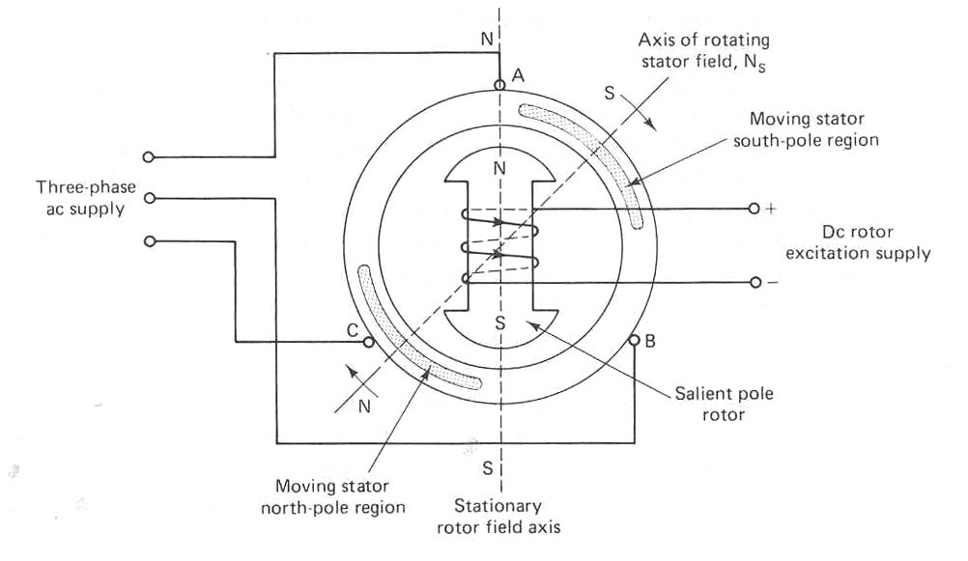
รูปที่ 1 สนามแม่เหล็กหมุนในมอเตอร์ซิงโครนัส

เมื่อป้อนกระแส DC เข้าขดลวดสนาม เพื่อให้ขั้วแม่เหล็กไฟฟ้าในแกนโรเตอร์สร้างอำนาจแม่เหล็กไฟฟ้า และเมื่อโรเตอร์หมุนที่ความเร็วซิงโครนัส (หมุนจากภายนอก) จะเกิดการดึงดูดกันของสนามแม่เหล็กหมุนกับขั้วแม่เหล็ก แสดงในรูปที่ 2 โดยขั้วแม่เหล็กขั้วใต้ (S) จะดึดดูดยึดกับขั้วแม่เหล็กหมุนขั้วเหนือ (N) เมื่อการยึดติดกันสมบูรณ์แล้ว โรเตอร์จะหมุนได้เองที่ความเร็วซิงโครนัสตลอดเวลา สร้างทอร์คออกมาขับโหลดได้
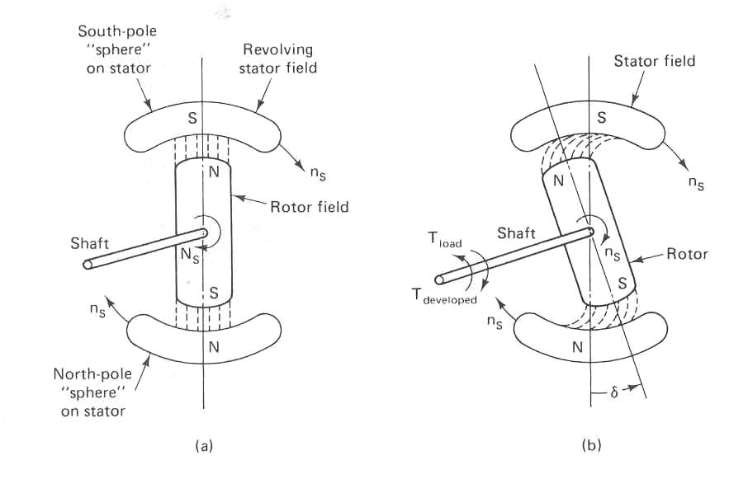
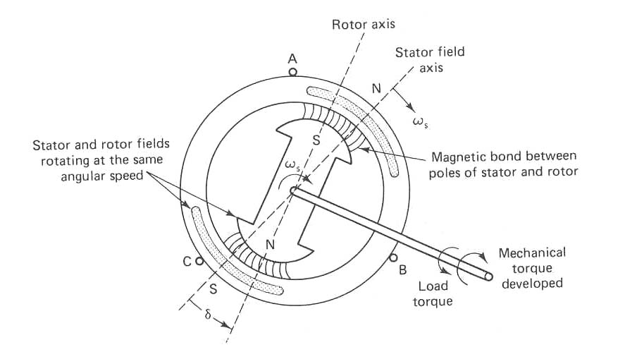
รูปที่ 2 การหมุนของโรเตอร์ในมอเตอร์ซิงโครนัส

2. การเริ่มเดินเครื่องมอเตอร์ด้วยหลักการเหนี่ยวนำ
การที่จะทำให้โรเตอร์ยึดกับสนามแม่เหล็กหมุนได้ โรเตอร์จะต้องหมุนด้วยความเร็วที่ใกล้เคียงกับความเร็วซิงโครนัส เพราะแรงยึดติดระหว่างสนามแม่เหล็กหมุนกับโรเตอร์มีค่าจำกัด ถ้าโรเตอร์อยู่กับที่หรือหมุนช้ามากๆ จะไม่เกิดการยึดติดกันระหว่างสนามแม่เหล็กหมุนกับโรเตอร์ ทำให้โรเตอร์ไม่สามารถหมุนที่ความเร็วซิงโครนัสได้
แก้ปัญหาโดยให้โรเตอร์เริ่มหมุน จนถึงความเร็วที่ใกล้เคียงกับความเร็วซิงโครนัสแล้วจึงสร้างอำนาจแม่เหล็กในโรเตอร์ เพื่อยึดกับสนามแม่เหล็กหมุน
การเริ่มเดินเครื่องโดยหลักการเหนี่ยวนำ ทำได้ดังนี้
- ติดตั้งขดลวดแดมเปอร์ (Damper Winding) ที่ผิวหน้าของขั้วแม่เหล็กโรเตอร์ ดังรูปที่ 3
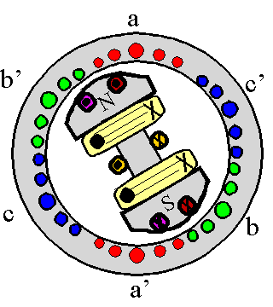
รูปที่ 3 ตำแหน่งของขดลวดแดมเปอร์
- จ่ายไฟ 3 เฟสเข้าขดลวดอาเมเจอร์ เพื่อสร้างสนามแม่เหล็กหมุนในสเตเตอร์
- สนามแม่เหล็กหมุนจะไปเหนี่ยวนำให้เกิดแรงเคลื่อนไฟฟ้าและมีกระแสไหลในขดลวดแดมเปอร์
- เกิดเส้นแรงแม่เหล็กรอบขดลวดแดมเปอร์ ทำให้ขดลวดแดมเปอร์มีการเคลื่อนที่ และเนื่องจากขดลวดแดมเปอร์ติดกับผิวโรเตอร์ ทำให้โรเตอร์หมุนด้วย แสดงดังรูปที่ 4

รูปที่ 4 การเคลื่อนที่ของขดลวดแดมเปอร์และโรเตอร์

- โรเตอร์หมุนตามสนามแม่เหล็กหมุน โดยความเร็วโรเตอร์น้อยกว่าความเร็วซิงโครนัสเล็กน้อย
- จ่ายไฟ DC เข้าขดลวดสนาม เพื่อเพิ่มอำนาจแม่เหล็กในโรเตอร์ เพื่อให้โรเตอร์สามารถยึดติดกับสนามแม่เหล็กหมุนได้ เมื่อยึดติดกันแล้วโรเตอร์จะสามารถหมุนได้ที่ความเร็วซิงโครนัส
3. วงจรสมมูล (Diagram)
เมื่อนำมอเตอร์ไฟฟ้าชนิดซิงโครนัส มาต่อเข้ากับแหล่งจ่ายกระแสสลับ จะมีลักษณะวงจรสมมูลดังรูปที่ 5
รูปที่ 5 วงจรสมมูลของมอเตอร์ไฟฟ้าซิงโครนัส
จากวงจรพบว่า เกิดแรงดันตกในตัวมอเตอร์เนื่องจาก
- ความต้านทานขดลวดอาร์เมเจอร์ (R_{A})
- อาร์เมเจอร์ลีกเกจรีแอคแทนซ์ (X_{L})
- อาร์เมเจอร์รีแอคชั่น (X_{A})
สามารถเขียนสมการ จากวงจรสมมูลได้เป็น
(2)

เมื่อ E_{C} คือ แรงเคลื่อนไฟฟ้าต่อต้าน (Counter EMF, Back EMF)
  - มีทิศตรงข้ามกับแรงดันที่จ่ายให้มอเตอร์
  - มีค่าแปรผันตรงกับกระแสตรง (I_{F})
  - ไม่แปรผันตามความเร็วเหมือน มอเตอร์กระแสตรง
V คือ แรงดันไฟฟ้ากระแสสลับที่จ่ายให้กับมอเตอร์
4. เฟสเซอร์ไดอะแกรม (Phaser Diagram)
จากวงจรสมมูลของมอเตอร์ไฟฟ้าซิงโครนัสในรูปที่ 5 และสมการที่ (2)
สามารถเขียนเป็นเฟสเซอร์ไดอะแกรมเพื่อแสดงปริมาณในรูปแบบเวกเตอร์ได้ดังรูปที่ 6
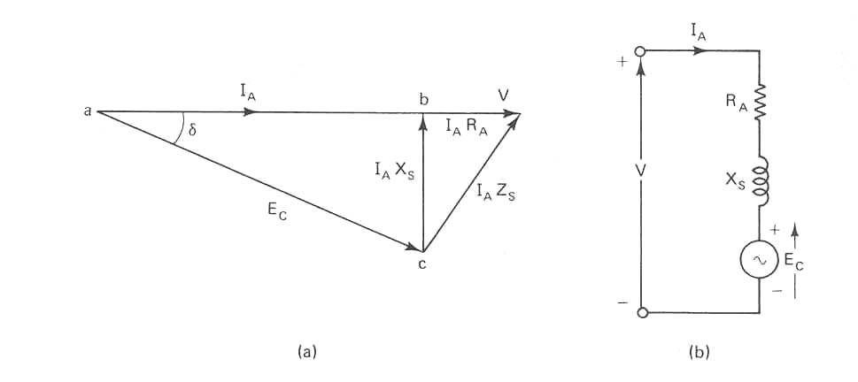
เมื่อ คือ มุมโรเตอร์ของมอเตอร์ไฟฟ้าซิงโครนัส
รูปที่ 6 เฟสเซอร์ไดอะแกรมของมอเตอร์ไฟฟ้าซิงโครนัส

จากวงจรในรูปที่ 6 พบว่าตัวประกอบกำลัง (power factor) มีค่าเป็นศูนย์ เนื่องจากมอเตอร์อยู่ในภาวะไม่จ่ายโหลด แต่เมื่อมอเตอร์จ่ายโหลดจะมีมุมเกิดขึ้นระหว่างเวกเตอร์ V กับ I_{A} เรียกว่า มุมประกอบกำลัง () สามารถได้จากการรวมกันทางเวกเตอร์ของสมการที่ (2) โดยที่ขนาด E_{C} จะมีค่าขึ้นกับกระแสตรง (I_{F}) ที่ได้จากตัวกระตุ้น DC (Exciter) และแรงดัน V ได้จากแหล่งจ่ายจะมีขนาดคงที่ ซึ่งจากปริมาณสองค่านี้ ถ้ารู้ค่า Z_{S} ก็จะสามารถหาค่า I_{A} และมุม ได้
ในภาวะที่มอเตอร์จ่ายโหลดและมีความเร็วคงที่ค่าหนึ่ง ส่งผลให้ Z_{S} (R_{A}+jX_{S}) มีขนาดคงที่ค่าหนึ่งเหมือนกัน สามารถทำการเปลี่ยนแปลงมุมตัวประกอบกำลังให้มีค่าเปลี่ยนไปได้โดยทำการปรับ E_{C} ซึ่งสามารถปฏิบัติได้โดยการปรับที่ตัวกระตุ้น ซึ่งผลจากการปรับแสดงในรูปที่ 7
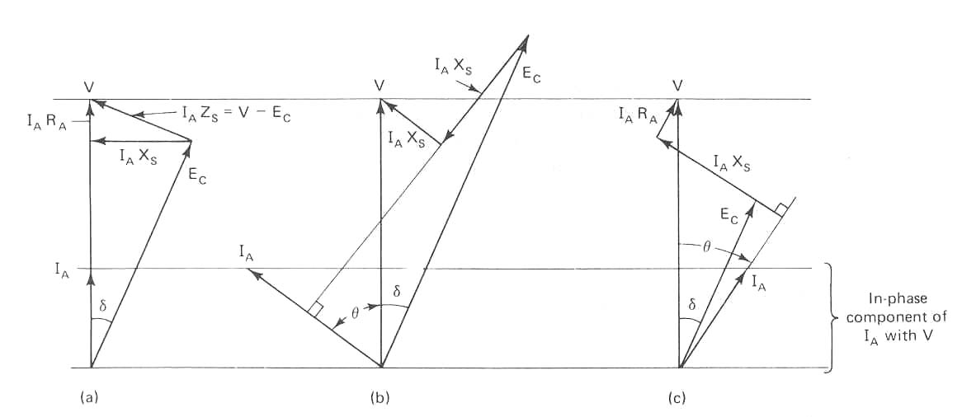
รูปที่ 7 ผลการปรับตัวกระตุ้น DC ต่อมุมประกอบกำลัง

จากรูปที่ 7 สามารถสรุปได้ว่า
ตัวประกอบกำลังเท่ากับ 1 เมื่อ E_{C} = E_{C, pf1}
ตัวประกอบกำลังแบบนำ (Leading) เมื่อ E_{C} > E_{C, pf1}
ตัวประกอบกำลังแบบตาม (Lagging) เมื่อ E_{C} < E_{C, pf1}
โดยที่
ตัวประกอบกำลังเท่ากับ 1 → มอเตอร์ทำงานเป็นตัวต้านทาน
ตัวประกอบกำลังแบบนำ → มอเตอร์ทำงานเป็นตัวเก็บประจุ
ตัวประกอบกำลังแบบตาม→ มอเตอร์ทำงานเป็นตัวเหนี่ยวนำ

สามารถเขียนกราฟแสดงความสัมพันธ์ระหว่าง I_{A} กับ I_{F} และกราฟแสดงความสัมพันธ์ระหว่างตัวประกอบกำลัง (PF) กับ I_{F} ในรูปที่ 8 และ 9 ตามลำดับ

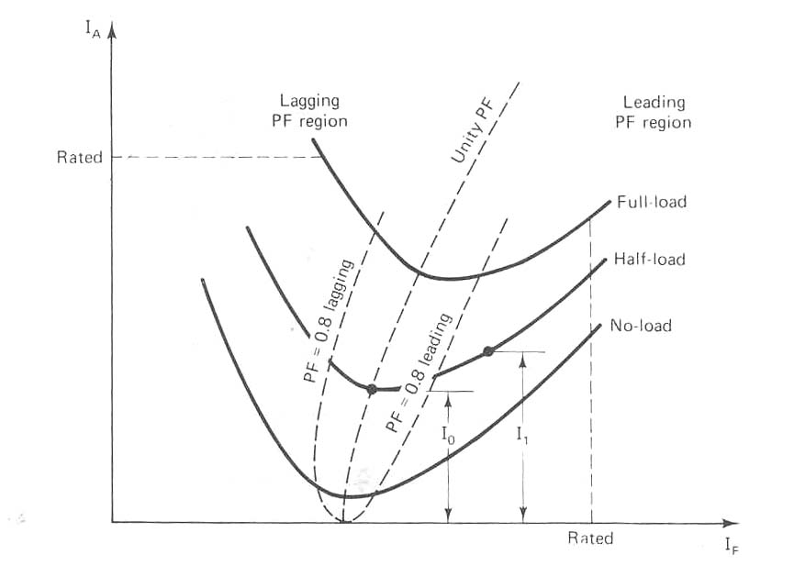
รูปที่ 8 กราฟแสดงความสัมพันธ์ระหว่าง I_{A} กับ I_{F}

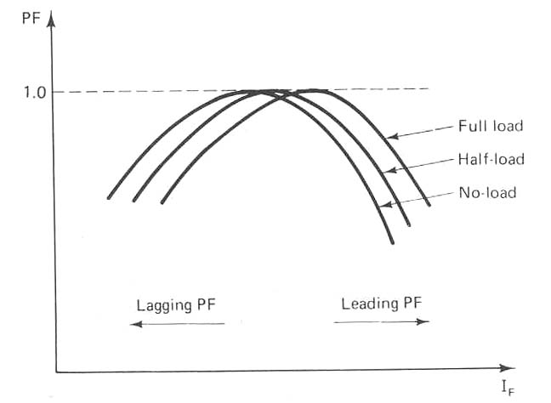
รูปที่ 9 กราฟแสดงความสัมพันธ์ระหว่าง ตัวประกอบกำลัง(PF) กับ I_{F}

จากรูปที่ 8 กราฟความสัมพันธ์ที่ได้มีลักษณะคล้ายตัว วี (V) จึงเรียกกราฟความสัมพันธ์ระหว่าง I_{A} กับ I_{F} ว่า เส้นโค้งวี (V – Curve)

5. กำลังสูญเสียและประสิทธิภาพของมอเตอร์ไฟฟ้าซิงโครนัส
กำลังสูญเสียทั้งหมดที่เกิดในมอเตอร์ไฟฟ้าซิงโครนัส แสดงดังรูปที่ 10
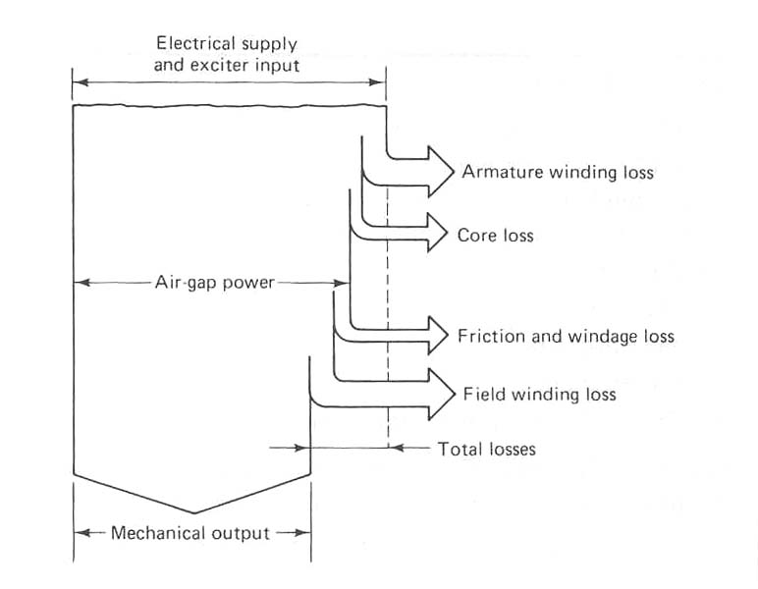
รูปที่ 10 กำลังสูญเสียทั้งหมด (Total Losses)

ประสิทธิภาพหาได้จาก
เมื่อ คือ ประสิทธิภาพ [%]
คือ โหลดของเครื่องกำเนิดไฟฟ้า
คือ ตัวประกอบกำลังของโหลด
คือ แรงบิด (N.m)
คือ ความเร็วเชิงมุม (ความถี่)

